大家好，這一段我想說明我如何用「帶有不確定性意識的季節性趨勢分解法」簡稱 UASTL，來解析比特幣價格
傳統 STL 雖然能把趨勢、季節性跟殘差拆開，但無法保留不確定度
UASTL 則把整條時間序列當作多變量高斯分布
數學意義上的把共變異資訊一路傳遞到每個時間點
這是在 IEEE VIS 2025 的一個改進

這張傳統的比特幣K線圖具有劇烈波動的價格
也可能有一些我們肉眼看不出來的週期性，但傳統分析最大的問題是
它只給我們一條「確定」的線，卻忽略了市場本身固有的「不確定性」
這就是這張圖要解決的問題

核心概念是將複雜的時間序列數據拆解成三個主要部分：
長期趨勢 (Trend): 價格的總體大方向，是往上還是往下
季節性/週期性 (Seasonality): 在我們設定的特定週期內重複出現的模式
例如每季或每年的漲跌規律
殘差 (Residual): 去掉趨勢和週期性後，剩下的隨機波動或突發事件

而 UASTL 最關鍵的創新在於
它在分解的每一步都計算並視覺化了「不確定性」，另外還有「信賴區間」
這兩點不僅告訴我們趨勢的不確定性，也告訴我們這個趨勢判斷相關性

Input data
是原始數據，有經過對數轉換有助於穩定數據之間的關係
Trend component
這條曲線完美地抓住了比特幣在近五年的核心成長方向。
在2022到2023年價格持平或下跌時，趨勢即走向下滑
Seasonal component1、2、3
是我們分解出來的不同週期性成分，我們分別切分為每週、每季、每年。
- 超高頻鋸齒，幅度約 ±0.2log，主要受到週選擇權、短線交易者等影響
不確定性（淺藍色）也較窄，顯示週循環模式在整個資料期間內相當穩定
- 波峰波谷約 ±0.3log，受到季度財報、合約、稅務季等影響
也代表了市場中期的牛熊轉換或多空拉鋸
不確定性區域比週循環稍寬
意味著這個季度模式的強度或時間點在不同年份之間可能存在一些變化
- 平滑的「長波」幅度可達 ±0.4log，受到宏觀資金輪動、比特幣減半週期
年度循環的不確定性區域最為明顯（色帶最寬）
這表明每年的年度模式並非相同
Residual component
殘差可以理解為市場的「噪音」或無法預測的衝擊
比如說由突發新聞、政策變動等引起的短期衝擊
像疫情的時候就有很明顯的急速下跌趨勢。

從振幅大小可以看出在這個數據集中
季度和年度的季節性變化是比週內的日常變化更主要的影響因素

另外大家可能還注意到兩個組件
- 每條曲線周圍的藍色色帶：這代表了數據的「不確定性」
色帶越寬表示該時間點的價格預測不確定性越高
- 每張圖下方都有一條紅藍相間的色帶
這是前面提即的用來呈現視覺化『不確定性』本身的相關性
每條線底下有紅藍波紋，紅是正相關、藍是負相關，高度代表影響力

紅色 (正相關): 其選擇點高度正相關，有同向變化的趨勢。
藍色 (負相關): 負相關即反向關係越強烈

總結來說透過 UASTL，我們不僅僅是「看」到了比特幣的價格走勢
更是透過數學「量化」了這個走勢背後的不確定性
知道在什麼時候的趨勢判斷是相對可靠的，又在什麼時候市場充滿了未知

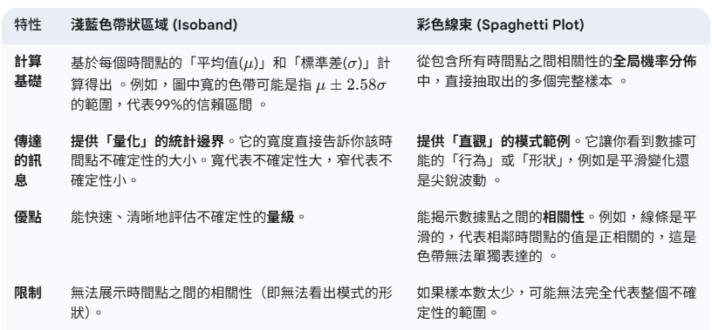

μ ∈ R^n：均值向量 (mean vector)
代表要分解的時間序列的數據
對數轉換有助於穩定方差並將乘性關係變為加性關係

Σ ∈ R^(n x n)：協方差矩陣 (covariance matrix)
這是 UASTL 與傳統 STL 最關鍵的區別
Σ 描述了時間序列中不確定性的大小以及不同時間點之間的相關性
使用多尺度時變方差 SE 核，先計算時變方差 σ²(t)
(使用滾動窗口，如 window_size = 30)
然後對於每個選定的長度尺度 l (例如 [7, 30, 90])
都使用這個時變 σ²(t) 和當前的 l 來計算一個 SE 核
最後將這些基於不同 l 但都包含時變方差的核平均起來得到最終的 Σ
既考慮了時變波動也考慮了不同時間尺度的相關性

p=[7, 90, 365]是選擇的週期，會與n_s(k)互相遷就

季節性平滑跨度
opts.n_s：是平滑第 k 個季節性成分的 Loess 跨度
值較大可能無法捕捉季節模式的快速演變
值較小可能更容易受到短期噪音或異常值的影響

外循環迭代次數
opts.n_o：配合穩健性，確保分解結果對異常值不敏感

內循環迭代次數
opts.n_i：負責迭代更新趨勢和季節性成分

以上調整將時間序列分解為
具有可解釋的長期趨勢、有意義的季節性模式及殘差的設置
同時其不確定性也盡可能地貼近對市場波動特性的理解

